Конспект занятия по развитию речи в младшей группе «Курочка Ряба»
Программное содержание:
Учить детей отвечать на вопросы: Что это? Кто это? Звукоподражание «пи-пи-пи», «ко-ко-ко». Учить детей вступать в общение со взрослым при помощи речи и игровых действий.Побуждать детей эмоционально откликаться на происходящие события в процессе знакомства со сказкой и потешками. Развивать речь, внимание, память, Воспитывать у детей интерес к русскому народному творчеству.
Оборудование и материал: Персонажи сказки «Курочка Ряба» (фигурки на фланелеграф); фланелеграф, маски, декорации: домик - ширма, лавка и т. д.
Ход занятия:
Воспитатель обращается к детям: - Посмотрите, ребятки, что это? (ответы детей домик)
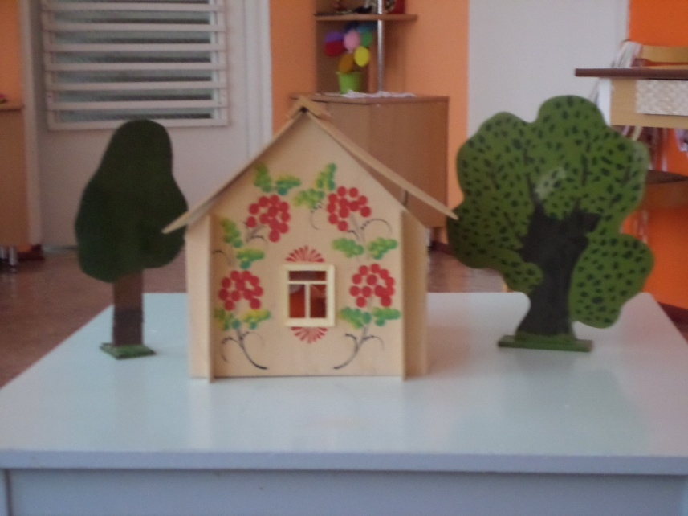
Стоит домик на лугу,
Подойду, постучу,
Хозяевам покричу:
Кто – кто в домике живёт,
Кто – кто в невысоком живёт?
Дети слышат, что из домика доносится: Ко-ко-ко
Воспитатель спрашивает у детей: - Кто это? (ответы детей: Курица)
Воспитатель предлагает детям спеть песенку курицы: - Спойте песенку курочки: «Ко-ко-ко!»
Далее воспитатель предлагает подойти к столу, имитируя ходьбу курочки — помахивая крыльями.
Воспитатель: - Ребятки, давайте посмотрим, кто еще в домике живёт.
Кто это? (воспитатель показывает детям фигурку деда, ответы детей дедушка)
А это кто? (ответы детей бабушка).
А ещё с ними вместе живёт … Кто это? (ответы детей мышка).
Мышку, знают все давно.
Ест и крошки и зерно.
Воспитатель: - Смотрите, ребята, какая маленькая у нас сегодня гостья. Давайте прислушаемся. А мышка с нами разговаривает по своему: пи-пи-пи.
Воспитатель предлагает детям повторить как пищит мышка. (Дети повторяют)
Воспитатель: - Ребятки, а сейчас мы поиграем, вы будете мышками.
Динамическая пауза. "Мышка"
Мышка быстренько бежала (бег на месте)
Мышка хвостиком виляла (имитация движения)
Ой, яичко уронила (наклониться, "поднять яичко")

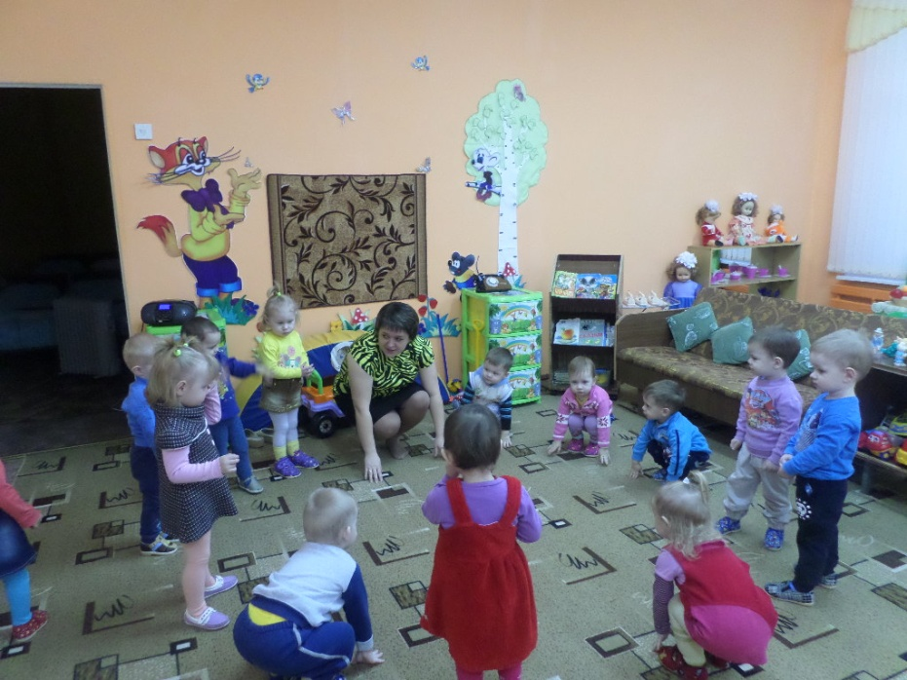
Посмотрите-ка, разбила (показать "яичко" на вытянутых руках)
Показ кукольного театра «Курочка Ряба» (На фланелеграфе размещаются по мере рассказывания герои озвучиваемой сказки).
Воспитатель: - Ой, ребятки послушайте, что я вам расскажу.
Жили - были дед да баба,
И была у них курочка ряба.
Снесла курочка яичко.
Яичко не простое –
Золотое. 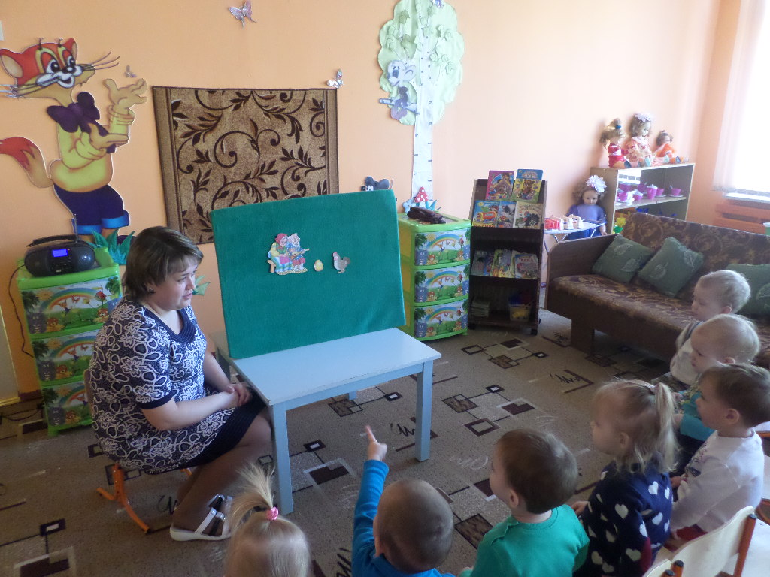
Дед бил, бил-
Не разбил,
Баба била, била-
Не разбила.
Мышка бежала,
Хвостиком махнула,
Яичко упало
И разбилось.
Дед и баба плачут,
Курочка кудахчет:
- Не плачь, дед, не плачь, баба,
Я снесу вам яичко другое,
Не золотое – а простое.
(пальчиковое упражнение)
Воспитатель: - Ребятки, покажите какое яичко курочка снесла.
А как кудахчет курочка «ко-ко-ко»,
Покажите как дед, и баба били яичко,
Били, били, не разбили.
А, как плачет дед и баба? - «А-а-а», а мышка как пищит? - «Пи-пи-пи»,
Воспитатель: - Ой, молодцы, ребятки. А за это курочка принесла вам угощенье яички, но уже не простые, как дедушке с бабушкой, а вкусные, сладкие, с сюрпризом.

